LA CARTA
Qué es la carta?
Es un medio informativo por el cual nos podemos comunicar de manera formal e informal, dependiendo del motivo y la persona (receptor) a quién le vamos a transmitir el mensaje.
A continuación, les mostraré un ejemplo de carta formal.
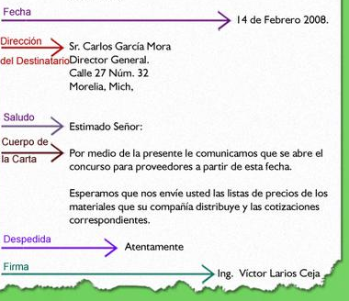

De igual manera, les mostraré una carta informal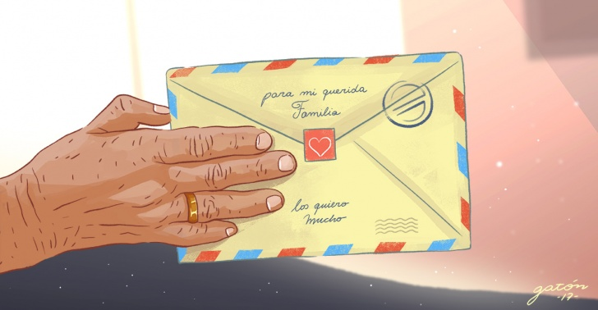
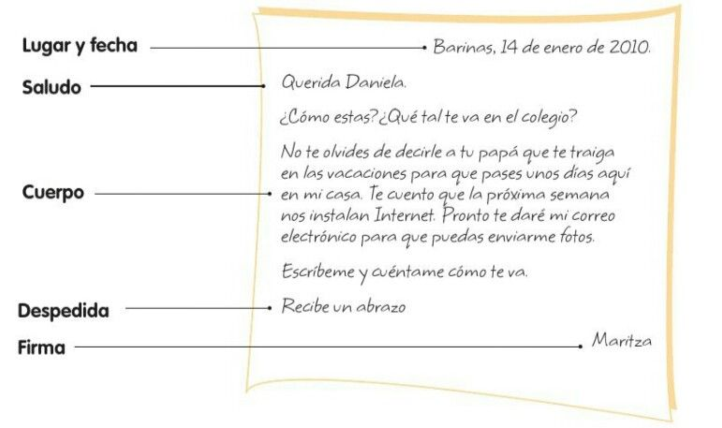

Realiza una carta al coordinador Juan Harold Burbano y realizarán una carta a una amiga o amigo. A la carta informal, le puedes agregar imágenes, dibujos, fotos; lo que desees, pero no a la carta formal.
LA HISTORIETA
Es una forma de contar o relatar una historia, teniendo en cuenta las viñetas, las onomatopeyas, las ilustraciones, los globos. A continuación te mostraré un video para que tengas más claro el concepto.

https://www.youtube.com/watch?v=eKnQOsfHeDU

Ahora ¡Realiza tu propio comic! Utiliza tantas viñetas como creas necesario.

